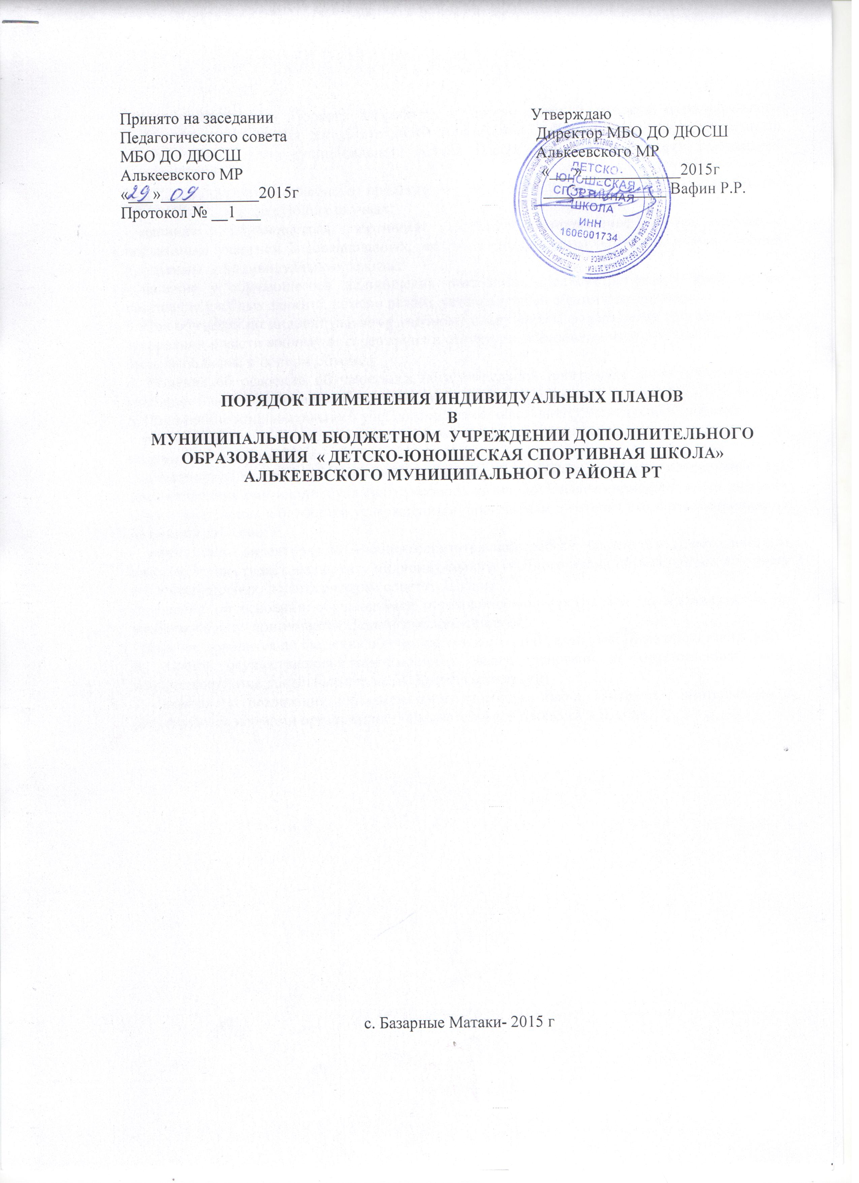1. Настоящий Порядок разработан в соответствии с уставом муниципального бюджетного учреждения дополнительного образования «Детско-юношеская спортивная школа» Алькеевского муниципального района (далее – Школа) и другими локальными актами Школы.
2. Реализация учебного процесса по индивидуальному учебному плану может осуществляться в следующих случаях:
- наличие у обучающегося спортивной одаренности, проявление которой связано с постоянным участием в соревнованиях, что подтверждает возможность освоения учебной программы в индивидуальном режиме;
- наличие у обучающегося медицинских показаний, предусматривающих иной режим посещения учебных занятий, нежели режим, установленный общим расписанием.
3. При обучении по индивидуальному учебному плану нормы федеральных государственных требований в части минимума содержания и структуры образовательной программы должны быть выполнены в полном объеме.
4. Решение об освоении обучающимся образовательной программы по индивидуальному учебному плану принимается Педагогическим советом Школы.
5. Применение индивидуального учебного плана осуществляется в следующем порядке:
- родители (законные представители) обучающегося подают заявление на обучение по индивидуальному учебному плану;
- тренер-преподаватель, работающий с данным обучающимся, готовит обоснование для предоставления ему индивидуального учебного плана; составляет индивидуальный учебный план в дополнение к основным утверждённым программам и готовит его к рассмотрению на методическом совете;
- заместитель директора по учебно-воспитательной работе совместно с методическим советом осуществляет экспертизу индивидуального учебного плана обучающегося и готовит его к утверждению педагогическим советом Школы;
- решение об освоении обучающимся образовательной программы по индивидуальному учебному плану принимается Педагогическим советом;
- решение доводится до сведения обучающегося и его родителей (законных представителей).
6. Сроки осуществления перечисленных выше действий и ответственные лица конкретизируются локальными актами Школы (приказами).
7. Занятия по реализации индивидуального учебного плана являются обязательными и регулируются нормами организации образовательного процесса в Школе.

